[](https://c681a9f6.form.kintoneapp.com/public/c92f2c31cdb2d81266301bcdb29e0acd5548de583e7bf4b8fa06f259a7695449)[](https://c681a9f6.form.kintoneapp.com/public/junior-mado-tokoform)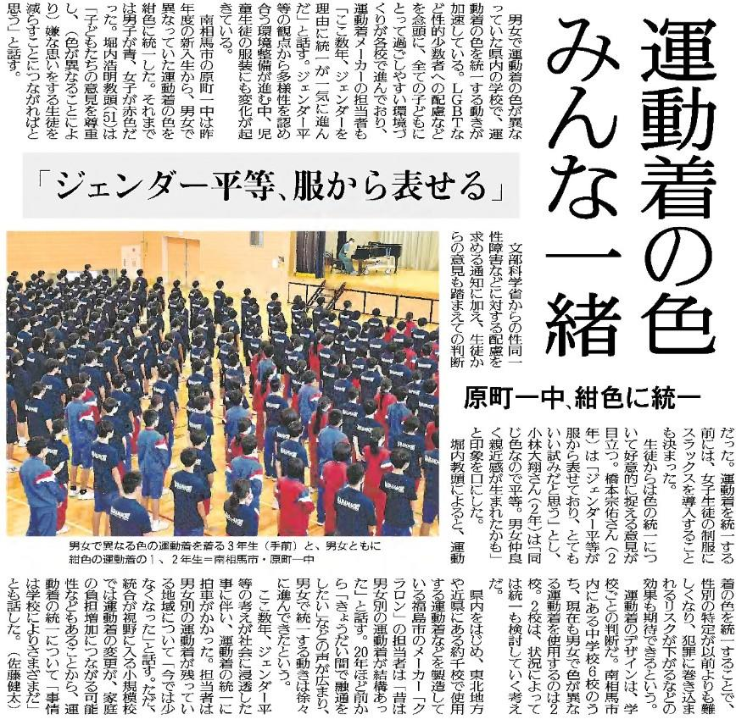

運動着の男女統一や、女子の制服にスラックスも導入することについて、あなたの意見は？

運動着の色を統一することで、どのようなことが期待できますか？

運動着の色が同一になったことで、生徒からはどんな意見が寄せられていますか？

▲ 7月18日 福島民友新聞掲載

⑯